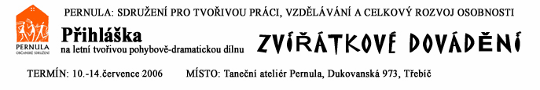

JMÉNO A PŘÍJMENÍ:………………

DATUM NAROZENÍ:……………….

ADRESA:…………………………….

TELEFON:…………………………..
MOBIL……………………………….
E-MAIL………………………………

Zdravotní stav (užívání léků, alergie, omezení)
………………………………………..

Rodiče budou dítě vyzvedávat ---- Dítě může odejít samo

Kursovné 500,- uhraďte:
složenkou na adresu Pernuly
po odmluvě v hotovosti nebo
bankovním převodem na číslo účtu: 19-7737040287/0100, KB Třebíč

Občanské sdružení Pernula, Dukovanské 973, 674 01 Třebíč, tel. 731 511 505, e-mail: prdnula@volny.cz

